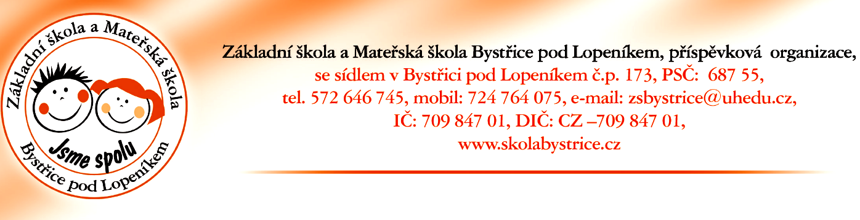

V Bystřici pod Lopeníkem dne 05. 03. 2018

Zápis žáků do 1. ročníku od šk. roku 2018/2019

Ředitelka základní školy a mateřské školy, jejíž činnost vykonává Základní škola a Mateřská škola Bystřice pod Lopeníkem, příspěvková organizace, oznamuje:
Zápis žáků do 1. ročníku základní školy od školního rok 2018/2019 se uskuteční ve čtvrtek 05. 04. 2018 od 13.00 hodin v budově základní a mateřské školy.
Pokud budou zákonní zástupci žádat odklad školní docházky, i v tomto případě je nutné dítě do školy přihlásit nyní. Upozorňuji zákonné zástupce, že povolení odkladu povinné školní docházky je podmíněno doporučením odborného lékaře nebo klinického psychologa a školského poradenského zařízení.
K zápisu přineste rodný list dítěte, Váš občanský průkaz a vyplněnou žádost o přijetí k základnímu vzdělávání. Pokud žádáte odklad školní docházky také žádost o odklad školní docházky včetně výše zmiňovaného doporučení. Tiskopisy najdete na našich webových stránkách. Můžete si je také vyzvednout v budově MŠ. Zákonní zástupci jejichž dětí k nám chodí do MŠ dostanou tiskopisy v MŠ.
Je možné se předem dohodnout na časovém rozpětí zápisu.
Zápis se skládá z formální a motivační části.
Ve formální části (pedagog se zákonným zástupcem) to bude kontrola potřebné dokumentace dítěte (žádost, rodný list dítěte).
Motivační část (pedagog s dítětem) Cílem je zejména motivovat dítě pro školní docházku, představit mu školu jako bezpečné a příjemné prostředí, kterého se není třeba obávat. Motivační část bude probíhat hravou didaktickou formou - putování pohádkou. (hravé činnosti a cíleně zaměřené aktivity na zhodnocení určitých dovedností dítěte z oblastí předčtenářské a předmatematické gramotnosti, komunikace, grafomotoriky, mj. kresba postavy). Dítě nebude podrobeno diagnostickému testování.
U celého zápisu budou přítomni rodiče. Jen prosíme, zvažte přítomnost malých sourozenců, aby nerušili děti u zápisu. Celá délka zápisu u jednotlivého dítěte nepřesáhne 20 minut.
Milý budoucí prvňáčku, těšíme se na Tebe.
Bc. Monika Petrášová, Jarmila Beníčková

